DB-XS/QT 筛板塔气体吸收实验装置
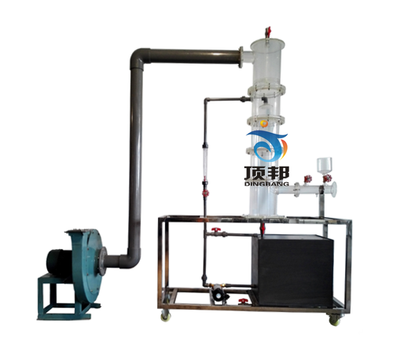
设备特点：
1.设备布局合理、美观，结构清晰，整体感强。
2.筛板塔整体用透明有机玻璃制造，可直接观察不同工况下流体在塔内部的流动状态。

实验目的：
了解筛板吸收塔的结构、流程及操作。
观察筛板吸收塔的流体力学行为。
测定其总传质系数，计算有害气体去除率。

主要配置：

筛板吸收塔、抽风机、水泵、调节阀、水箱、转子流量计、测压计、电路控制系统、不锈钢框架、控制屏。

技术参数：
1.环境温度：5℃～40℃，配电：380V，三相四线制 功率1500W。
2.抽风机功率：1500W，转速：2900r/min。
3.水泵：额定流量10L/min,功率90W，扬程8m。
4.U型压力计：测量范围±5000mm。
5.液体转子流量计：60-600L/h。
6.水箱：尺寸400×400×300mm，PVC材质。
7.吸收塔：尺寸Φ200×1500mm,塔板4块，板间距300mm，塔体为透明有机玻璃。
8.控制屏和框架均为304不锈钢，结构紧凑，外形美观，操作方便。
9.外形尺寸：1400×550×1600mm，框架为可移动式设计，带脚轮及禁锢脚。

